Як говорити з дітьми про коронавірус.

7 порад від експертів

Дарія ПоперечнаУП.Життя
В українських школах та садочках додатково перевіряють температуру дітей.
Тож ваші малюки, напевне, вже чули новини про коронавірус та навіть встигли злякатися.
Не дивно, адже дитяче сприйняття світу відрізняється від суджень дорослої людини.
Ви можете стати для неї надійним джерелом інформації для своєї дитини.
Поширення незрозумілої інформації про смертельний вірус може викликати в дитини почуття небезпеки та спантеличення, пише Huffpost.
Видання пропонує добірку порад, які допоможуть спокійно поговорити з дитиною про коронавірус.
До обговорення проблеми долучилися експерти у сфері дитячої психології – Марк Рейнек, Рейчел Томасян та Робін Гудман.

1. Тримайте під контролем власні емоції
Перш ніж говорити з дитиною про небезпечне захворювання, переконайтеся, що контролюєте власну тривогу та страх.
Адже діти часто віддзеркалюють емоції батьків.
"Маленькі діти беруть приклад зі своїх батьків, стосовно того як реагувати на незрозумілій їм ситуації.
Діти одразу зрозуміють спокійні ви чи стурбовані, й будуть поводитися аналогічно", – пояснює Марк Рейнек, директор та старший психолог Інституту дитячого розуму.
Якщо дитина відчує стурбованість батьків, то гіперболізує небезпеку в своїй уяві.

2. Станьте ініціатором розмови
Не потрібно боятися піднімати цю тему, якщо дитина сама ще не запитувала.
Ви можете стати для неї надійним джерелом інформації.
Цій розмові не варто приділяти якоїсь надмірної уваги, можна просто підняти тему під час звичайної бесіди за обіднім столом.
"Хочете ви цього чи ні, але ваша дитина, ймовірно, вже чула про коронавірус по новинах або від однолітків.
Саме тому я завжди рекомендую зіграти на випередження.
Поговоріть зі своїми дітьми про речі, які можуть налякати, перш ніж вони почують більш страхітливу версію від однокласників", – каже Рейчел Томасян, ліцензований терапевт з питань шлюбу і сім'ї.

3. Запитайте, що вони вже знають про коронавірус
Відкриті запитання допоможуть оцінити знання ваших дітей, а також їх емоційний стан.
Заохочуйте малечу висловлювати свої почуття.
Проаналізувавши сприйняття дитини, можна визначити, яким чином далі будувати розмову.
Крім того, буде можливість підкоригувати дитячі знання, щоб сформувати реалістичне уявлення про ситуацію.
"Зараз багато новин про сезон грипу, мені цікаво, що ти чув про це", – такий початок розмови пропонує Робін Гудман, клінічний психолог і арт-терапевт.
Експерт рекомендує повсякчас нагадувати дитині про те, що ви готові її вислухати та відповісти на будь-які запитання.
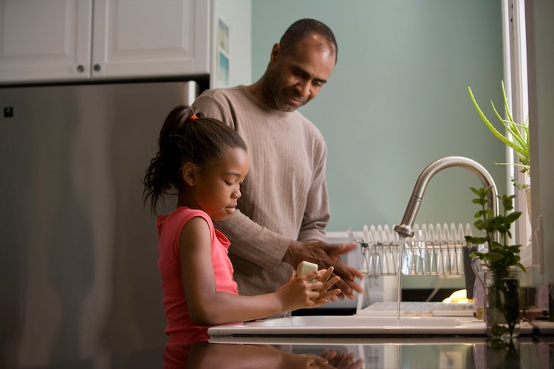
Підніміть тему коронавірусу під час звичайної бесіди

4. Спілкуйтеся з дитиною правильно
Інформувати дитину потрібно зрозумілою мовою, відповідно до її віку.
Тільки тоді вона зможе зрозуміти проблему та перестати тривожитися.
"Батьки повинні підходити до розмови зі своїми дітьми про коронавіруси зі по-різному, зважаючи на вік та рівень розвитку.
Гарне практичне правило – використовувати тільки ті слова, які ваша дитина вже розуміє", – дає пораду Рейчел Томасян.
Діти до 6 років
Дітей до 6 років не потрібно навантажувати зайвими деталями, як назва вірусу або глобальна загроза захворювання – вони ще не готові це усвідомити.
Замість цього поговоріть з дітлахами про мікроби, як люди хворіють, і про те, що ми можемо зробити, щоб залишатися здоровими.
Будьте уважні до розмов, які ведете з вашим партнером або дітьми старшого віку, перед малечею.
Якщо діти почнуть ставити якісь запитання – запевніть їх, що ваша сім'я здорова і в безпеці.
Діти шкільного віку
Дітям шкільного віку можете розповісти більш конкретну інформацію про спалах вірусу – що це таке, як він поширюється, як запобігти захворюванню.
Але тримайтеся подалі від розмов про смерть, особливо якщо ваша дитина молодшого шкільного віку.
Підкресліть, що дорослі роблять все можливе, щоб забезпечити безпеку та захист.
Обмежте перегляд напружених телевізійних новин, які можуть викликати занепокоєння.
В громадських місцях діти можуть побачити людей, які носять медичні маски.
Такий зовнішній вигляд підсвідомо викликає страх, тому потрібно пояснити, для чого дехто одягає захисні маски, та в яких випадках це доречно робити.
Про симптоматику коронавірусу краще розповісти, провівши аналогію із звичайною застудою, якою дитина хворіла раніше.
Будьте чесними зі своїми дітьми
Розмова з підлітками
Зрозуміло, що більшість підлітків активно користуються соціальними мережами і вже точно чули про коронавірус.
Тут немає сенсу приховувати інформацію, краще, навпаки, шукати разом відповіді на запитання.
При цьому бути уважними до різноманітних теорій та чуток і використовувати перевірені джерела.
Якщо ваш підліток занепокоєний поширенням коронавірусу, нехай обов'язково розповість про свої страхи.
Зі свого боку нагадайте йому про минулий досвід вирішенням якоїсь проблеми.

5. Продемонструйте свою підтримку
Говоріть про проблему стільки, скільки дитині необхідно, щоб відчути себе у безпеці.
Вона повинна розуміти, що у будь-який час може прийти до вас із запитаннями, а обов'язок батьків – її захищати.
Реагуйте на потреби дитини, підтримуйте та проявляйте свою турботу.

6. Будьте чесними зі своїми дітьми
Коли ваші діти приходять із запитаннями, відповідайте чесно, щоб уникнути плутанини чи непорозумінь.
"Чесність та прозорість є найважливішими.
Тривога процвітає, коли щось приховується.
Якщо у вас немає відповіді, зверніться до джерела, яке, на вашу думку, надає корисну та правдиву інформацію", – пропонує Марк Рейнек.
Не варто використовувати категоричні фрази, типу "ми всі налякані" або "ми тут нічого не можемо зробити".

7. Дозвольте дитині контролювати ситуацію
Яким чином це зробити?
Показати, що вона може зробити, щоб не захворіти, а також впровадити здорові звички для всієї родини.
Це допоможе відчути почуття контролю.
"Не говоріть про профілактику, як про спосіб налякати дитину та змусити її мити руки.
Замість цього поговоріть про кроки, які ви всі збираєтесь робити, щоб попередити різні хвороби", – наголошує Рейчел Томасян.

